Questões de revisão – 28/10/2024

1. Faça a correlação entre Datacenter e Computação em nuvem.

R: **Datacenter é um conjunto integrado de componentes de alta tecnologia que permitem fornecer serviços de infraestrutura de T.I. de valor agregado, tipicamente processamento e armazenamento de dados em larga escala, para qualquer tipo de organização. Esses Datacenters formam a estrutura da nuvem, quer seja pública ou privada.**

1. Quais são os principais serviços de DC?

R: **Os principais serviços saõ: armazenamento de informações, processamento de dados e gerenciamento de ativos de rede.**

1. De que trata a norma TIA-942?

R: **A norma trata das instalações do DC e considera diversos aspectos incluindo layout, espaço físico, infraestrutura de cabeamento e aspectos mecânicos e elétricos.**

1. Quais são os principais componentes do DC segundo a norma TIA-942?

R: **Os componentes são:**

* **Subsistemas de energia;**
* **Fontes de alimentação ininterruptas (UPS);**
* **Geradores reservas;**
* **Equipamentos de ventilação e arrefecimento;**
* **Sistemas de combate a incêndios;**
* **Sistemas de segurança de edifícios.**

1. Investigue no site do Uptime Institute, algum DC Tier III e outro Tier IV.

R:

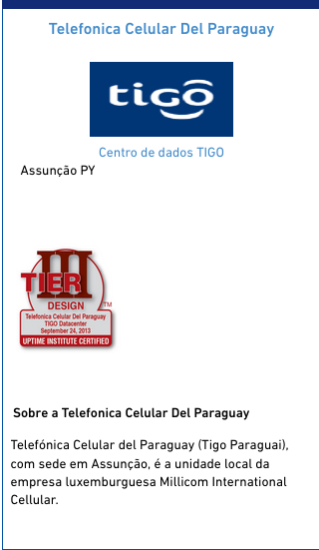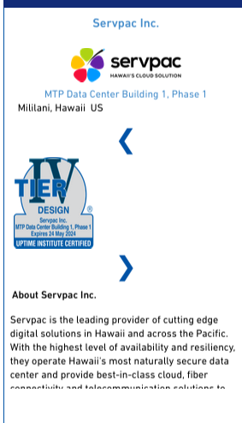

1. Tente encontrar algum Tier I (nível muncial).

R:

1. Qual é a principal vantagem no uso de conteiners?

R: **A vantagem do uso de conteiner se dá principalmente pela mobilidade que esse tipo de instalação proporciona.**